مستند نحوه افزودن Custom JS و Custom Css

فهرست
1.Custom JS: 2
1.1.نحوه افزودن Custom JS: 2
2.Custom Css: 15

1.Custom JS:
در فرم ساز شما می توانید کد های JS خود را به شکل زیر تزریق نمایید.این امکان صرفا جهت سفارشی سازی فرم می باشد.

1.1.نحوه افزودن Custom JS:
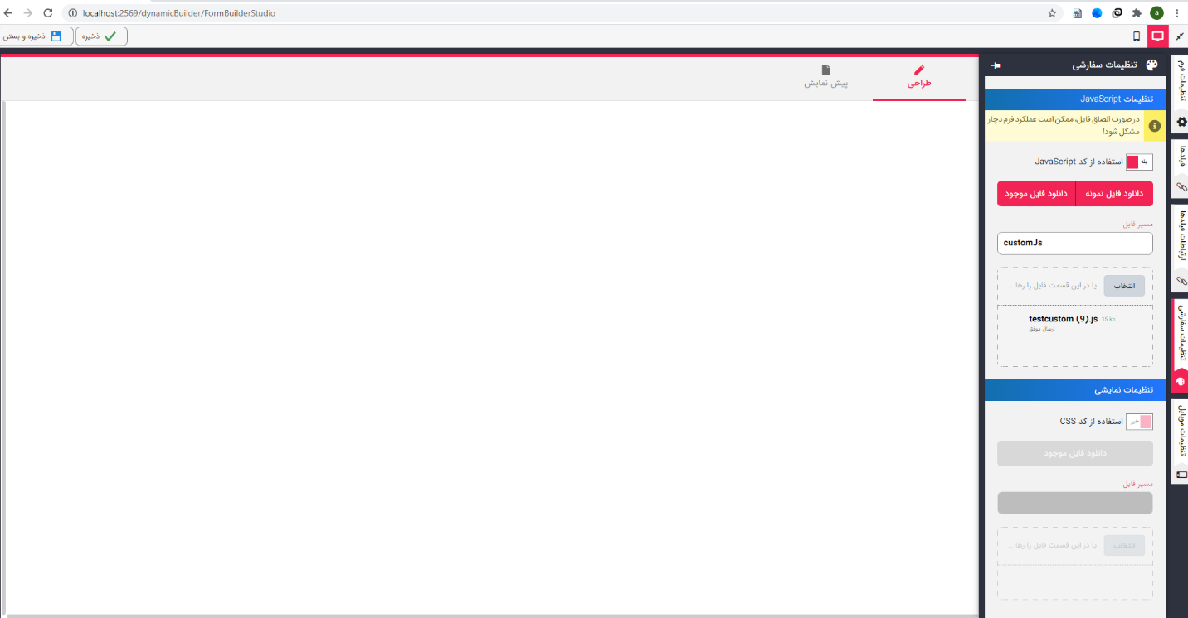
طبق تصویر بالا از بخش تنظیمات اختصاصی می توان به فرم مربوطه Custom Js افزود.جهت انجام اینکار می بایست گزینه استفاده از کد JavaScript را فعال نمود و سپس در بخش مسیر فایل آدرسی را جهت ذخیره سازی فایل JS خود تنظیم نمود و در نهایت در بخش انتخاب فایل ، می توان فایل Js مورد نظر خود را آپلود نمود.
در بخش دانلود فایل نمونه نیز مثالی برای افزودن فایل JS دریافت می نمایید که بطور کامل در خود فایل توضیح داده شده است.در ادامه کد های داخل فایل نمونه درج گردیده است:
//تابعی ک در زمان لود فرم فراخوانی میشود
export const onLoad = function (viewModel) {
debugger;
//*تذکر در صورت مخفی بودن فیلد از سمت فرایند ویو مدل آن فیلد موجود نمی باشد*

//برای دریافت اینستنس یک فیلد بصورت مستقیم
//devHelper.getWidgetInstance($("#changepNosaziCodeBtn"))

//viewModel.data().Location.subscribe(function (newValue) {
// alert("The person's new name is " + newValue);
//});

//----------------------------------------مقدار پیش فرض برای فایل آپلود
//if (global.getQueryStringParam("recId") == null || global.getQueryStringParam("recId") == undefined) {
// if (viewModel.data().FileUpload != undefined) {

// viewModel.data().FileUpload(
// [{
// ArchiveCode: ko.observable("B6830750-4212-4128-BF4B-5A4502F95987"),
// IsDeleted: ko.observable(false),
// Kind: ko.observable(1)
// }]
// )
// }
// else {
// viewModel.data().FileUpload = ko.observable(
// [{
// ArchiveCode: ko.observable("B6830750-4212-4128-BF4B-5A4502F95987"),
// IsDeleted: ko.observable(false),
// Kind: ko.observable(1)
// }]
// )

// }
//}
//----------------------------------------

//نمونه کد استفاده از ایجکس
//*نکته مهم : بعد از دریافت اطلاعات از ایجکس حتما از try استفاده نمایید
//$.ajax({
// url: "/ControllerName/ActionName",
// type: "POST",
// data: ko.toJSON({ data:data }),
// timeout: ajaxTimeOut,
// contentType: "application/json; charset=utf-8",
// beforeSend: (xhr) => {
// loadPanel.indicatorShow();
// }
//}).done((result) => {
// if (result.HasError) {
// toast.show('error', result.Message);
// }
// else {
// try {
// //..
// }
// catch (err) {
// console.log(err.message);
// loadPanel.indicatorHide();
// toast.show('error', 'متن خطا');
// }
// }
//}
// ).fail((errorThrown) => {
// toast.show('error', 'متن خطا');
// }).always(() => {
// loadPanel.indicatorHide();
// });

//**تذکر بسیار مهم در توابع خود تا حد امکان از try استفاده نمایید.درصورت بروز خطا در جی اس شما ممکن است عملیات فرم ساز مختل شود**
//**در done ajax خود حتما از try استفاده نمایید**
//try {
// //...
//}
//catch (err) {
// console.log(err.message);
// loadPanel.indicatorHide();
// toast.show('error', 'خطا ');
//}

//*تذکر:دکمه ذخیره سازی فرم در فرم ساز و دکمه ذخیره سازی فرم در فرایند متفاوت می باشند*
//بطور مثال در صورت مخفی کردن دکمه ذخیره فرم ساز این دکمه در فرایند نمایش داده میشود

//شامل تمامی تنظیمات و مقادیر فیلد های موجود در فرم
//viewModel

//جهت فعال و غیر فعال کردن ولیدشن های فرم
//viewModel.toggleFieldValidation('Telephone', '', true);

//جهت انتخاب کردن مقادیر فیلد ها
//viewModel.data().fieldName()

//جهت انتخاب کردن خود فیلد و اعمال تغییرات
//viewModel.fields.fieldNameConfig //تنظیمات فیلد جهت اعمال تغییرات بر روی خود فیلد
//viewModel.fields.fieldName_Instance // اینستنس فیلد جهت اعمال تغییرات بر روی خود فیلد
//viewModel.fields.fieldName_Validation //تنیظیمات ولیدیشن فیلد جهت تغییر و یا مشاهده ولیدیشن های ست شده بر روی فیلد
//viewModel.fields.fieldName_Visibility //تنظیمات نمایش فیلد

//نمونه کد تغییر دادن تنظیمات فیلد ها در فرم ساز
//viewModel.fields.fieldName_Instance.option('disabled', true)

//نمونه کد جهت انجام تغییر مستقیم بر روی فیلد های فرم ساز
//document.querySelector('[data-bind="dxTextArea: fields.fieldNameConfig , dxValidator: fields.fieldName_Validation"]').style.height = "150px"

//جهت نمایش loader
//loadPanel.indicatorShow();
//جهت مخفی کردن loader
////loadPanel.indicatorHide();

//جهت گرفتن entityMode فرایند - مود وارد کردن اطلاعات در فرم
//let entityMode = new URLSearchParams(window.location.search).get('entityMode');

//نمونه کد جهت افزودن ستون اکشن به جدول تودرتو
//devHelper.getWidgetInstance($('#نام تودرتو')).addColumn({
// width: 150,
// cssClass: "dx-header-option-nofilter",
// caption: "چاپ",
// fixed: true,
// fixedPosition: 'left',
// alignment: 'center',
// cellTemplate: function (container, options) {
// let flag = false;//!checkPaid(viewModel, options.rowIndex);
// $("<div />").dxButton({
// stylingMode: "contained",
// //text: "چاپ",
// icon: "fa fa-print",
// disabled: flag,
// onClick: () => {
// جهت استفاده از قالب چاپ
// var paramList = [{
// ResourceId: 1, Parameters: [{ Name: 'RecordId', Value: options.row.key }]
// }
// ]
// absoluteMethodHelper.generateStimulExport(2, paramList, 'pdf');
// }
// }).appendTo(container);
// }
//});

//نمونه کد جهت استفاده از قالب چاپ
// var paramList = [{
// ResourceId: 1, Parameters: [{ Name: 'RecordId', Value: options.row.key }]
// }
// ]
// absoluteMethodHelper.generateStimulExport(2, paramList, 'pdf');

//جهت نمایش پیغام به کاربر
//toast.show('error', result.Message);

//نمونه کد جهت دریافت داده های فرم تودرتو
//viewModel.Invoice_List()[rowIndex].BillId();

//*تذکر مهم : در صورت تغییر مقادیر جدول تو در تو دو حالت وجود دارد*
//*حالت اول رکورد از قبل در دیتا بیس وجود دارد ک در این صورت کاربر می بایست دو خط زیر را اجرا نماید
//viewModel.Invoice_List()[rowIndex][FormBuilderStatics.RecordState](RecordStateType.edit);
//viewModel.Invoice_Record()[FormBuilderStatics.RecordState](RecordStateType.edit);
//*حالت دوم رکورد هنوز در دیتابیس ذخیره نشده است ک در این صورت نباید دو خط بالا را اجرا کرد
//به این خاطر ک رکورد حالت ویرایش گرفته و در دیتابیس ذخیره نمیشد*

//جهت افزودن mask بر روی فیلد ها
//viewModel.fields.fieldName_Instance.option('mask', "\\0\\9000000000");
//viewModel.fields.fieldName_Instance.option('maskInvalidMessage', "شماره همراه وارد شده صحیح نمی باشد");
//viewModel.fields.fieldName_Instance.option('inputAttr', { style: 'direction: ltr;' });
//viewModel.fields.fieldName_Instance.option('useMaskedValue', true);

//در صورت استفاده از ادیتور اچ تی ام ال و قراردادن دکمه برای بایند کردن از روش زیر استفاده نمایید
//if (viewModel.fields.printBtn_HTMLConfig && $("#printBtn")) {
//$("#printBtn").dxButton({
// stylingMode: "contained",
// type: "default",
// icon: "print",
// text: "چاپ",
// disabled: viewModel.fields.printBtn_HTMLConfig.disabled,
// onClick: () => {
// //debugger;
// var paramList = [{
// ResourceId: 3, Parameters: [{ Name: 'recordId', Value: viewModel.data().Id() }]
// },
// { ResourceId: 4, Parameters: [{ Name: 'recordId', Value: viewModel.data().Id() }] },
// { ResourceId: 5, Parameters: [{ Name: 'recordId', Value: viewModel.data().Id() }] }
// ]
// absoluteMethodHelper.generateStimulExport(6, paramList, 'pdf');
// }
//});

//نمونه کد نمایش مودال
//modal.show('createNewsModal', result.Content.template, {
// showSize: 'small',
// onShown: function () {
// modal.changeModalTitle("createNewsModal", "ایجاد خبر");
// }
//});

console.log('hello from custom js');
console.log(ko.mapping.toJS(viewModel.data));
}

//تابعی قبل از ذخیره فرم فراخوانی میشود
export const beforeSubmit = function (viewModel) {
// return false to avoid continue submit operation
return true;
}

//تابعی بعد از ذخیره فرم با موفقیت فراخوانی میشود
export const onSubmitSuccess = function (viewModel) {
console.log('Submiting done from custom js');
}

//تابعی بعد از اقدام به ذخیره فرم و مواجهه با خطا فراخوانی میشود
export const onSubmitFailed = function (viewModel, error) {
console.error('Submiting failed from custom js', error);
}

//تابعی قبل از ذخیره فرم تو در تو فراخوانی میشود
export const beforeSubSubmit = function (name, record, viewModel) {
//record: رکوردی ک قرار است ذخیره شود ولی هنوز ذخیره نشده است
//name : نام تودر تو
// return false to avoid continue submit operation
//try {
// if (viewModel.Invoice_List)
// switch (name) {
// case 'Invoice':
// if (viewModel.Invoice_List()[0].Amount() != record.Amount && _.findIndex(ko.toJS(viewModel.Invoice_List()), ['Id', record.Id]) > 0) {
// record.BillId = null;
// record.PayId = null;
// let rowIndex = _.findIndex(ko.toJS(viewModel.Invoice_List()), ['Id', record.Id]);
// viewModel.Invoice_Record().BillId(null);
// viewModel.Invoice_Record().PayId(null);
// viewModel.Invoice_List()[rowIndex].BillId(null);
// viewModel.Invoice_List()[rowIndex].PayId(null);
// }
// break;
// }
//}
//catch (err) {
// console.log(err.message);
// toast.show('error', err.message);
//}

return true;
}

//تابعی بعداز ذخیره فرم تو در تو فراخوانی میشود
export const onSubSubmit = function (name, record, viewModel) {

//*تذکر در صورت مخفی بودن فیلد از سمت فرایند ویو مدل آن فیلد موجود نمی باشد*

//record :رکوردی ک ذخیره شده است
//name : نام تودر تو
// for example
// if (name == 'نام تودر تو')
// dsox332DetailSubmit();

//try {
// if (viewModel.Invoice_List)
// switch (name) {
// case 'Invoice':
// if (viewModel.Invoice_List()[0].Amount() != record.Amount && _.findIndex(ko.toJS(viewModel.Invoice_List()), ['Id', record.Id]) > 0) {
// record.BillId = null;
// record.PayId = null;
// let rowIndex = _.findIndex(ko.toJS(viewModel.Invoice_List()), ['Id', record.Id]);
// viewModel.Invoice_Record().BillId(null);
// viewModel.Invoice_Record().PayId(null);
// viewModel.Invoice_List()[rowIndex].BillId(null);
// viewModel.Invoice_List()[rowIndex].PayId(null);
// }
// break;
// }
//}
//catch (err) {
// console.log(err.message);
// toast.show('error', err.message);
//}
}

//تابعی قبل از حذف رکورد های فرم تو در تو فراخوانی میشود
export const beforeSubDelete = function (name, record, viewModel) {
// return false to avoid continue submit operation
//try {
// if (viewModel.Invoice_List)
// switch (name) {
// case 'Invoice':
// if (viewModel.Invoice_List()[0].Amount() != record.Amount && _.findIndex(ko.toJS(viewModel.Invoice_List()), ['Id', record.Id]) > 0) {
// record.BillId = null;
// record.PayId = null;
// let rowIndex = _.findIndex(ko.toJS(viewModel.Invoice_List()), ['Id', record.Id]);
// viewModel.Invoice_Record().BillId(null);
// viewModel.Invoice_Record().PayId(null);
// viewModel.Invoice_List()[rowIndex].BillId(null);
// viewModel.Invoice_List()[rowIndex].PayId(null);
// }
// break;
// }
//}
//catch (err) {
// console.log(err.message);
// toast.show('error', err.message);
//}
return true;
}

//تابعی بعد از حذف رکورد های فرم تو در تو فراخوانی میشود
export const onSubDelete = function (name, record, viewModel) {
//try {
// if (viewModel.Invoice_List)
// switch (name) {
// case 'Invoice':
// if (viewModel.Invoice_List()[0].Amount() != record.Amount && _.findIndex(ko.toJS(viewModel.Invoice_List()), ['Id', record.Id]) > 0) {
// record.BillId = null;
// record.PayId = null;
// let rowIndex = _.findIndex(ko.toJS(viewModel.Invoice_List()), ['Id', record.Id]);
// viewModel.Invoice_Record().BillId(null);
// viewModel.Invoice_Record().PayId(null);
// viewModel.Invoice_List()[rowIndex].BillId(null);
// viewModel.Invoice_List()[rowIndex].PayId(null);
// }
// break;
// }
//}
//catch (err) {
// console.log(err.message);
// toast.show('error', err.message);
//}
}

//تابعی ک بعد از انتخاب گزینه جدید تودرتو و نمایش مودال فراخوانی میشود
export const onLoadSubForm = function (name, record, viewModel) {
debugger;
}

//تابعی ک بعد از انتخاب گزینه ویرایش تودرتو و نمایش مودال فراخوانی میشود
export const onLoadEditSubForm = function (name, record, viewModel) {
debugger;
}

2.Custom Css:
جهت سفارشی کردن قالب فرم ساز می توان فایل سی اس اس سفارشی را به شکل زیر به فرم موردو نظر اضافه نمود.

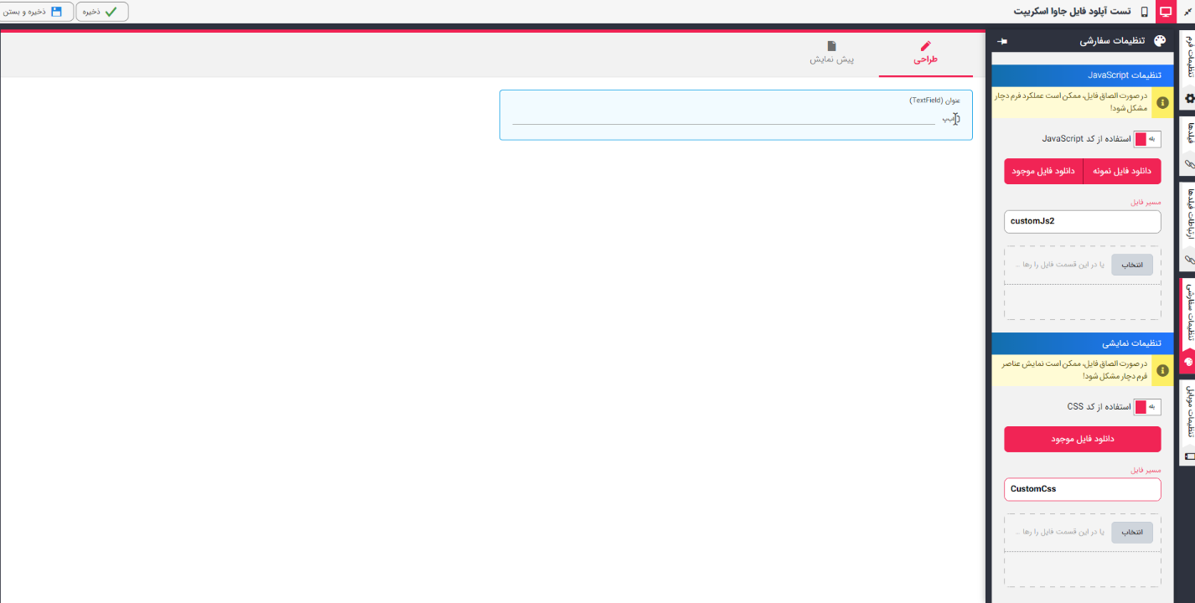

جهت استفاده ابتدا می بایست گزینه استفاده از کد Css را فعال نموده و سپس در قسمت مسیر فایل ، مسیر مورد نظر جهت ذخیره سازی فایل سی اس اس را وارد نموده و در نهایت فایل مورد نظر را انتخاب نمایید.
نکته مهم) در هنگام استفاده از کاستوم سی اس اس به هیچ عنوان از کلاس های Dev و کلاس های خود فرم ساز استفاده نمایید و آن ها را باز نویسی نکنید.(کلاس ها را بصورت منحصر به سامانه خود ایجاد نمایید بطور مثال .Fire_TestClass
نکته مهم) در هنگام استفاده از کاستوم جی اس به هیچ عنوان از شناسه های عنصر های موجود در صفحه در جی کوئری استفاده نمایید و یا در صورت استفاده شناسه را بصورت منحصر به سامانه خود ایجاد نمایید بطور مثال #Fire_txtTest

